浙江省2012年初中毕业生学业考试（金华卷）
科 学 试 题 卷
考生须知：
1. 全卷共四大题，38小题，满分为160分。考试时间为120分钟。
2. 全卷分为卷Ⅰ（选择题）和卷Ⅱ（非选择题）两部分，全部在“答题纸”上作答。卷Ⅰ的答案必须用2B铅笔填涂；卷Ⅱ的答案必须用黑色字迹钢笔或签字笔写在“答题纸”的相应位置上。
3. 请用黑色字迹钢笔或签字笔在“答题纸”上先填写姓名和准考证号。
4. 本卷可能用到的相对原子质量：H—1 C—12 O—16 Na—23 Cl—35.5 Ca—40
5.本卷计算中g取10牛/千克。

卷 Ⅰ
说明：本卷共有一大题，20小题，共60分。请用2B铅笔在“答题纸”上将你认为正确的选项对应的小方框涂黑、涂满。
一、选择题（本大题共有20小题，每小题3分，共60分。每小题只有一个选项是正确的，不选、多选、错选均不给分）
1．大气中直径小于或等于2.5微米的固体颗粒物称为PM2.5，它容易诱发呼吸道疾病。2012年2月，国务院发布了新的《环境空气质量标准》，下列项目不必列入监测范围的是
A．氮气 B. 二氧化硫 C. 一氧化碳 D. PM2.5
2．自然资源是人类生存和发展的基本条件。下列能在月球上找到的资源是
A．矿产资源 B．水资源 C．风能资源 D．生物资源
3．下列所描述的现象中，属于液化的是
脑
内脏
骨骼肌
其他
产热量
1%
8%
90%
1%
第4题图
A．铁块熔成铁水 B．湿衣服晾干
C．河水结成冰 D．沸水上方出现“白气”
4．如图是“人体运动时各器官产热量”的柱状图。由图
可知，人体运动时的主要产热器官是
A．脑 B．内脏 C．骨骼肌 D．其他
5．杠杆在生产生活中普遍使用。下列工具在使用过程中，
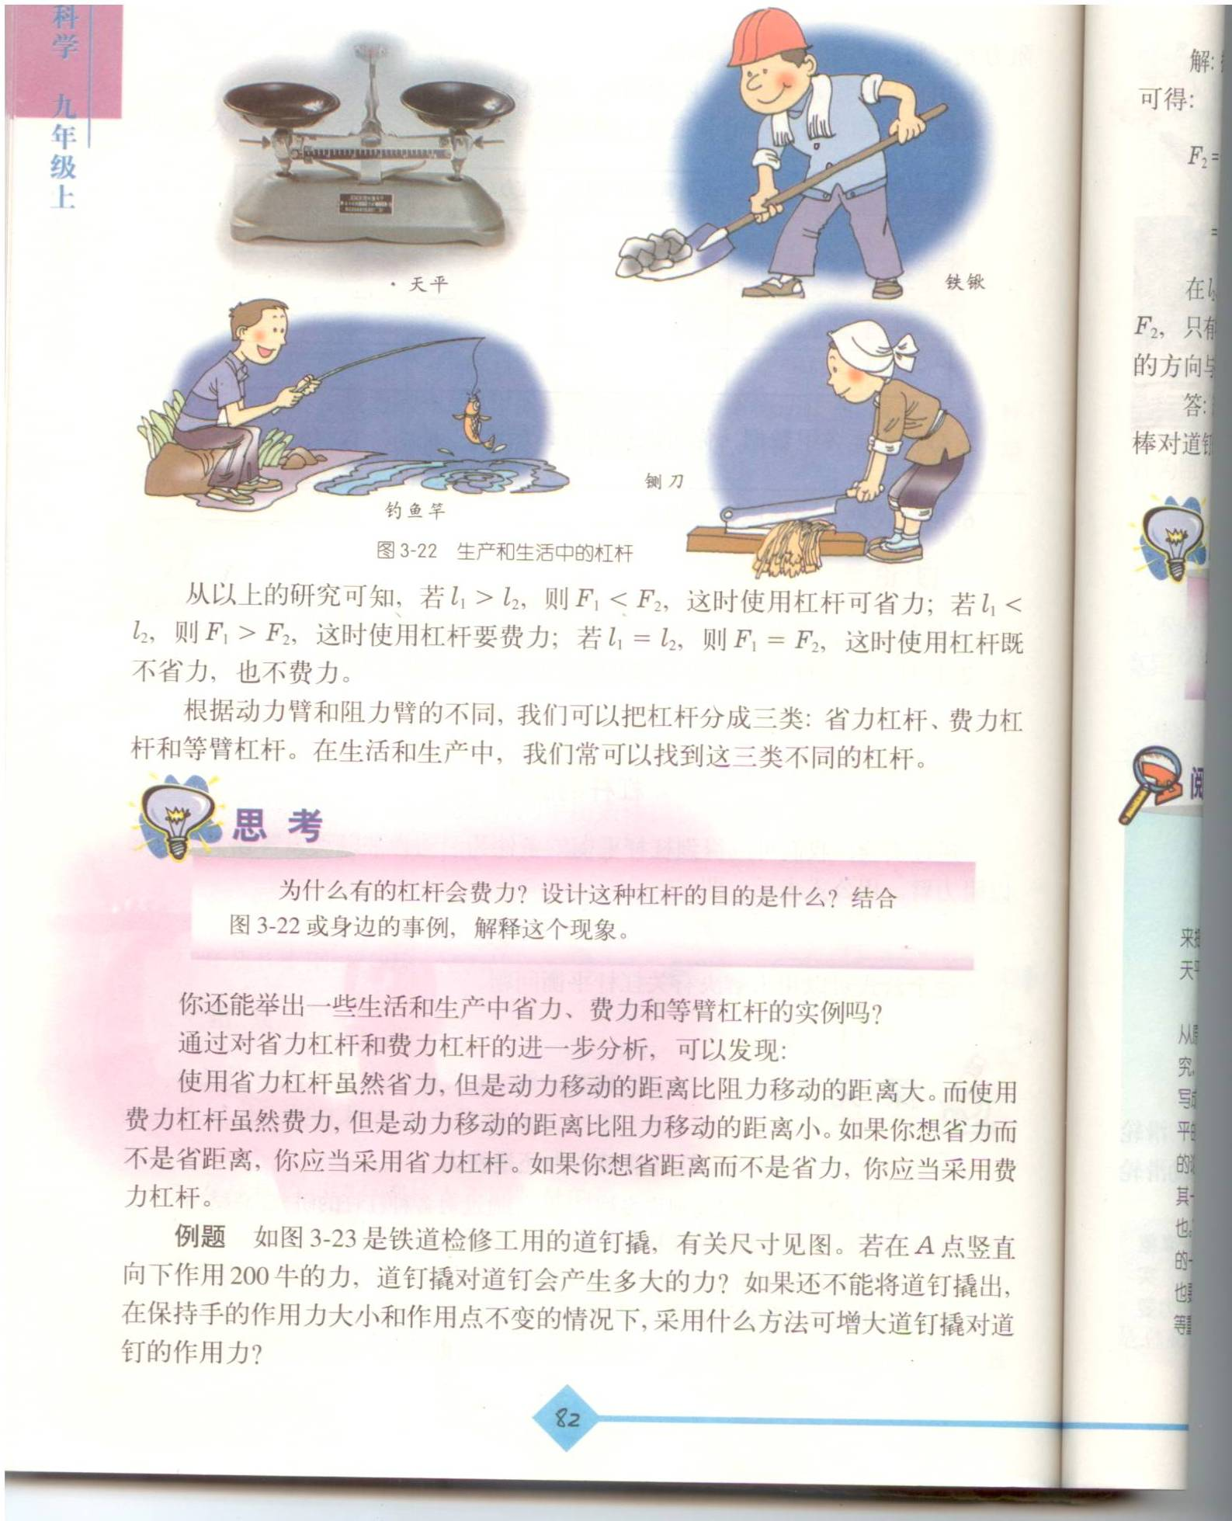
属于省力杠杆的是
A. 天平
C. 钓鱼竿
D. 铡刀
B. 铁锹
第5题图

6．青藏高原和长江中下游平原的纬度位置相近，长江中下游平原是四季分明的亚热带季风气候，青藏高原是高原山地气候，是全国7月平均气温最低的地区。造成两地气候明显差异的主要因素是
A．经度位置 B．海拔高度 C．海陆位置 D．季风影响
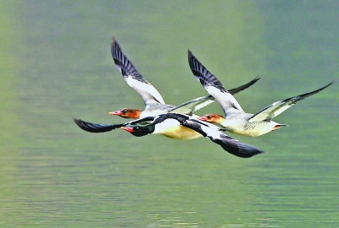
7．2011年底，有9只中华秋沙鸭在我省松阳县松阴溪畔过冬。中华
第7题图
秋沙鸭在全球存活不过千只，被称为鸟类中的“活化石”，是与大
熊猫齐名的国宝。中华秋沙鸭的生殖方式是
A．体内受精、卵生 B．体内受精、胎生
C．体外受精、卵生 D．体外受精、胎生
8．在街头巷尾会看到一些自称有“特异功能”的人在表演的场景：
表演者在一个普通脸盆里放一张纸片，然后双掌盖在脸盆上方做发功状，过一会儿，盆里的纸片燃烧起来，引得围观者一阵喝彩，以此骗取大家的信任，从而诱导他人购买他的“灵丹妙药”。其实，这种骗术只要运用所学科学知识就能戳穿。下列对纸片着火原因的解释合理的是
A．“特异功能”能使纸片着火 B．趁人不注意点燃了纸片
C．脸盆里有电子点火装置 D．纸片上粘有着火点很低的某种物质
9．据中新网报道：截至5月14日，2012年我省累计报告手足口病病例较去年同期上升227%。手足口病是由肠道病毒引起的传染病，多发生于婴幼儿，常伴有发烧、皮疹等症状，其病毒可通过接触传播和空气（飞沫）传播。下列各项预防措施属于控制传染源的是
A．对手足口病患者及时进行治疗
B．经常开窗通风换气，保持室内空气流通
C．及时对病人使用过的衣服和被褥进行消毒
D．少带孩子去人群聚集、空气流通差的公共场所
10．某品牌的微型电脑吸尘器有两个开关，开关S₁控制照明灯L和吸尘电动机M，开关S₂只控制吸尘电动机M。下列电路图符合要求的是
S₁
L
A
S₂
M
L
B

S₁
M
L
D

S₁
M
第10题图
L
C
S₂
M
S₁

11．我国科学家屠呦呦因为“发现青蒿素——一种用于治疗疟疾的特效药”而获拉斯克奖。青蒿素化学式为C₁₅H₂₂O₅，下列关于青蒿素的说法正确的是
A．青蒿素是一种氧化物
B．青蒿素中氧元素的质量分数为11.9%
C．青蒿素中C、H、O三种元素的质量比为90:11:40
D．青蒿素是由15个碳原子、22个氢原子和5个氧原子构成的
12．下列有关显微镜使用的叙述，正确的是
A．对光时，用高倍物镜正对通光孔
B. 要使视野变亮，可把低倍物镜换成高倍物镜
C．镜筒下降，当物镜靠近载玻片时两眼注视目镜
D. 要使刚观察到的物像更清晰，可调节细准焦螺旋
13．2012年5月8日，张丽莉老师和学生走出校门时，一辆失控的客车突然冲向他们，张老师奋力将学生推向一旁而自己的双腿却被压在车轮下，造成了双腿残疾。这一事迹感动着每一个中国人，张老师因此被誉为“最美女教师”。对上述有关情境的分析，错误的是
A．冲向学生的客车具有较大的动能
B．“客车冲向学生”——以客车为参照物
C．被压在车轮下的双腿受到很大的压力
D．学生被推出说明力能改变物体的运动状态
14．某化学反应的微观模拟示意图如下，从图中获得的有关信息不正确的是
表示一种原子
表示另一种原子
反应前 反应后

第14题图

A．反应前物质的组成是混合物 B．图中的各物质均属于化合物
C．该反应的本质是原子的重新组合 D．该化学反应属于化合反应
15. 右图是甲、乙两种固体物质的溶解度曲线。若分别将100克甲、乙饱和溶液的温度从t₂℃降至t₁℃，对所得溶液的叙述正确的是
温度/℃
乙
甲
溶解度/g
t₂
t₁
第15题图
A．两溶液都仍为饱和溶液
B．两物质的溶解度：甲＞乙
C．两溶液的质量：甲﹤乙
D．两溶液溶质的质量分数：甲＞乙
16．下列叙述正确的是
A．人体吸收营养物质的主要场所是胃
B．人体内能降低血糖浓度的激素是胰岛素
C．人体与外界进行气体交换的场所是气管
D．人体生命活动的主要调节机构是大脑
第17题图
锌片
食盐水
铜片
泡沫塑料
线圈铜片
17．小金设计了一个如图所示的线圈指南针，将它放入盛有食
盐水的水槽中（铜片和锌片分别与线圈两端相连后放入食盐
水构成了化学电池，铜片为正极，锌片为负极），浮在液面
上的线圈就能指示方向了。关于该装置的分析错误的是
A．线圈周围的磁场与条形磁铁的磁场相似
B．线圈能够指示方向是因为存在地磁场
C．利用该装置可以判断磁铁的南北极
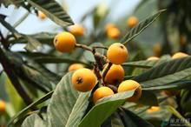
D．交换铜片和锌片位置不会改变线圈的磁极
第18题图
18．“兰溪白枇杷”（如图）是金华的品牌水果。要获得优质高产的
白枇杷，需经过幼苗移栽、嫁接和科学管理等过程。下列是白枇
杷种植过程中所采取的措施和原因分析，其中有错误的是
A．带土移栽幼苗能防止根毛受损，提高成活率
B．合理密植能让植株充分接受光照，提高总产量
C．移栽时剪去幼苗所有叶片能减弱蒸腾失水，提高成活率
D．以白枇杷枝或芽为接穗进行嫁接能保持白枇杷的优良性状，加快繁殖速度，
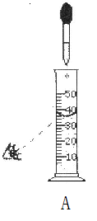
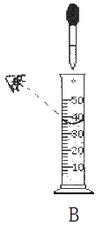
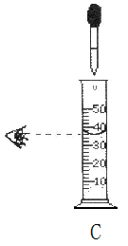
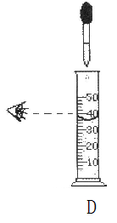
19．在溶液配制过程中，若要用量筒量取40毫升的水，当液面接近刻度线时，要改用胶头滴管。下列示意图中，实验操作规范的是
第19题图

20．在做“探究滑动摩擦力大小与哪些因素有关”实验时，某同学用弹簧测力计拉着同一木块在水平木板上做匀速直线运动，实验记录如下表。该实验是为了研究滑动摩擦力与下列哪个因素的关系
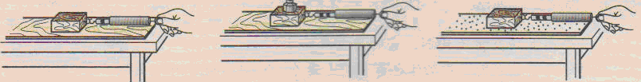
第20题图
实验  次数 | 木板  表面 | 木块  放置 | 木块运动  的快慢 | 弹簧测力计  的示数/N
1 | 较光滑 | 平放 | 很慢 | 1.8
2 | 较光滑 | 平放 | 较慢 | 1.8
3 | 较光滑 | 平放 | 较快 | 1.8

A．接触面压力大小 B．接触面积大小 C．物体的运动速度 D．接触面粗糙程度

卷 Ⅱ
说明：本卷共有三大题，18小题，共100分。请用黑色字迹钢笔或签字笔将答案写在“答题纸”的相应位置上。
二、简答题（本大题共有10小题，20空格，每空格2分，共40分）
21．学校的作息时间会根据季节的不同进行相应的调整，以适应昼夜长短的变化。6月12日这一天，金华的白昼时间比黑夜时间 ▲ ，造成地球昼夜长短变化的主要原因是 ▲ 。
22．2011年11月28日至12月11日，联合国气候变化框架公约第17次缔约方会议在南非德班召开，会议讨论了二氧化碳的减排问题。
（1）二氧化碳过量排放会导致 ▲ （填序号）；
A．温室效应 B．酸雨 C．白色污染 D．臭氧层空洞
（2）为了增加对二氧化碳的吸收，可以将二氧化碳与氢气在催化条件下反应生成甲醇。反应的化学方程式为：CO₂+3H₂＝X+H₂O，则X（甲醇）的化学式为 ▲ 。
23．5年前，某学校在教学楼的南北两侧同时种下了两排长势基本相同的水杉，后续的管理工作也相同。现在发现大楼南侧的水杉明显比北侧的水杉茂盛高大，这是由于南侧水杉能获得更多阳光，增强了 ▲ ，制造并积累了更多的有机物。
24．汽车已进入普通家庭，小明通过对汽车的观察发现，前窗玻璃大多是倾斜的，这是因为前窗玻璃倾斜时，根据 ▲ 成像特点，夜间车内乘客或其它物体所成的像在玻璃的前上方，避免干扰司机视觉；而汽车前灯安装在离地面较近的车头位置，有利于司机更好看清前方道路状况，这是因为在同一种物质中光是 ▲ 。
25．为研究“绿豆种子的呼吸作用”，某同学将一定量萌发的绿豆种子平均分成两份（其中一份煮熟），同时分别放入如图所示的装置中，关闭止水夹并在黑暗处放置12小时后进行实验：①测量瓶内和瓶外环境的温度，读取温度计示数；②打开止水夹并挤压塑料瓶，观察试管中澄清石灰水的变化；③移开双孔塞，用燃烧匙将燃着的蜡烛放入塑料瓶内，观察蜡烛的燃烧情况。实验现象记录如下表：
实验现象  实验组 | 温度计读数 | 澄清石灰水 | 蜡烛燃烧状况
实验甲 | 升高 | 变浑浊 | 熄灭
实验乙 | 不变 | 不变 | 继续燃烧

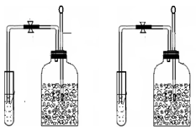
请回答下列问题：
塑料瓶
萌发的绿豆种子
煮熟的绿豆种子
澄清石灰水
澄清石灰水
塑料瓶
温度计
温度计
止水夹
止水夹
止水夹
止水夹
甲
乙
第25题图
（1）绿豆种子萌发所需的营养来自于种子结构
中的 ▲ ；
（2）根据上述实验现象能推出绿豆种子在萌发
过程中产生的物质是 ▲ ；
（3）绿豆种子要在黑暗处放置12小时的原因
是 ▲ （填序号）。
A. 防止光合作用对实验的干扰
B. 种子呼吸只能在黑暗中进行
C. 便于种子有足够的呼吸时间
26．2011年7月26日，我国自主研制的第一台深海载人潜水器“蛟龙号”成功突破5000米水深大关，这标志着我国的深海载潜技术已达到世界领先水平。
（1）“蛟龙号”在下潜过程中，所受压强将 ▲ （填“增大”、“减小”或“不变”）；
（2）“蛟龙号”潜水器在下潜过程中，排开水的体积约为23米³，则潜水器受到的浮力约为 ▲ 牛（海水的密度取ρ=1.0×10³千克/米³ ）。
27．某气体可能由CO、CO₂、H₂、HCl中的一种或几种组成。为研究其组成，某兴趣小组的同学按如图装置进行实验(有些固定装置已经省去)。
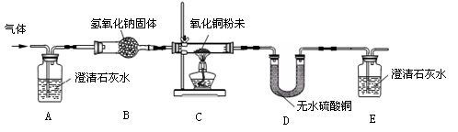
第27题图
碱石灰

请回答：
（1）若该气体中含有H₂，则能观察到的实验现象是 ▲ ；
（2）按上述装置进行实验，观察到A处没有明显现象，据此现象，你能确定气体中CO₂的存在吗？若能，请说明理由。若不能；请你在不影响其他气体检验的前提下，对上述装置提出一个简单的改进方案，使实验能确定CO₂是否存在。 ▲
28．人们对真菌与植物、动物关系认识的演变历程如下：
因蘑菇不会移动，而被认为是一种植物
科学家将蘑菇和其他真菌归成为一个独立的界。因真菌与植物相同点较多而被理解为近亲
分子遗传学研究发现：因真菌的DNA与动物的DNA十分相似，真菌与动物的演化关系更为密切
18世纪
20世纪中叶
21世纪现在

请回答有关问题：
（1）真菌的性状特征是由其DNA分子上的 ▲ 决定的；
（2）人们认识真菌与植物、动物关系的演变历程，体现出的科学本质是 ▲ （填序号）。
A．科学知识不是一层不变，需要不断的完善和修正
B．对某一科学问题的认识受当时的科技发展水平的限制
C．对真菌与植物、动物关系的认识随着新证据的出现而改变
29．世界首台220千伏超导限流器已于2011年在我国电网中并网运行，这是我国超导产业在电网行业应用的重大突破。超导限流器能有效限制电网的短路电流（电路能够承受的最大电流，用I₁表示）、减少短路电流对电网设备的损坏、维护国家电网的稳定。如图甲是它接入电网后的电路图，图乙是它的电阻R随电流I的变化关系。
（1）当电路正常工作时，超导限流器的电阻为 ▲ 欧，对电路没有影响；
（2）根据图乙分析可知，当电网在某处发生短路，电流达到I₁时，超导限流器 ▲ ，保证电流稳定在正常范围，从而使电网保持在稳定状态。
电源电压
超导限流器
用电器
R
R₀
0
I₁
I/A
R/Ω
第29题图
甲
乙

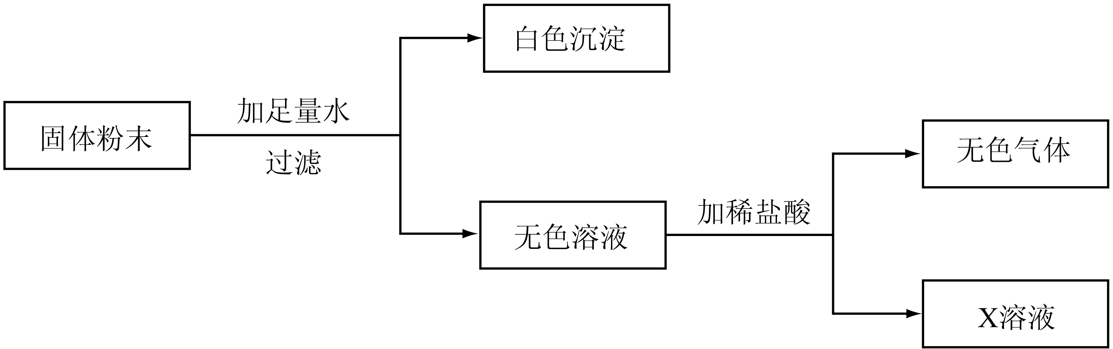
30．现有一包固体粉末，可能由CaCO₃、CaO、Na₂CO₃中的一种或几种组成。为确定其组成，进行了如下图所示的实验。
第30题图

（第28题图）

请回答：
（1）若X溶液只含一种溶质，根据实验可以确定X溶液的溶质是 ▲ ；
（2）原固体粉末的所有可能组成是 ▲ 。
三、实验探究题（本大题共有4小题，15空格，每空格2分，共30分）
31．为探究“温度对唾液淀粉酶催化作用的影响”，小丽同学设计了如下实验：
步骤一：收集唾液并与蒸馏水按1∶1的体积比制成唾液稀释液；
试管编号 |  | A | B | C | D
加入物质 | 淀粉溶液/毫升 | 4 | 4 | 4 | 4
加入物质 | 蒸馏水/毫升 | 2 | 0 | 0 | 0
加入物质 | 唾液稀释液/毫升 | 0 | 2 | 2 | 2
保存温度/℃ |  | 37 | 37 | 100 | 0
保存时间/分 |  | 10 | 10 | 10 | 10
加入碘液后的现象 |  | 变蓝 | 不变蓝 | 变蓝 | 变蓝
步骤二：取可溶性淀粉1克，放
入烧杯中，加入99毫升，搅拌，缓慢加热，溶解，制成1%的淀粉溶液并冷却至室温；
步骤三：取4支洁净的试管编上号，按表中物质的量依次加入各试管并振荡，放置在一定温度下的水浴中保存10分钟；
步骤四：取出试管，分别滴加1滴体积分数为0.4%的碘酒溶液，然后摇匀。观察并记录各试管中溶液的变化情况如表。
（1）设置A组实验的目的是 ▲ ；
（2）收集唾液的方法是 ▲ ；
（3）根据实验记录分析，实验结果所支持的实验假设是 ▲ 。
距离/厘米  时间/秒  实验次数 | 15 | 30 | 45
1 | 1.00 | 1.92 | 2.82
2 | 0.99 | 1.94 | 2.80
3 | 0.96 | 1.90 | 2.78
32．图甲是教材中测量平均速度的实验，图乙是某教师的改进实验：将一小块含铁小重物（涂黑部分）密封在灌满水的长直玻璃管内。当长直玻璃管竖直后，迅速移去玻璃管顶端的小磁铁，小重物开始下落，分别测得小重物到达15厘米、30厘米、45厘米处所用的时间，实验数据如下表：
铅笔
纸板
甲
45cm
乙
小磁铁
小重物

第32题图

（1）分析表中数据（不考虑实验误差），从最高处下落到玻璃管底部的过程中小重物 ▲ （填“是”或“不是”）做匀速直线运动；
（2）为求小重物在第一次实验时整个下落过程的平均速度，某同学采用了下列两种计算方法：
$v=\frac{s}{t}=\frac{0\text{.}\text{45}米}{2\text{.}\text{82}秒}=……$方法1：
$v=\frac{s}{t}=［\frac{0\text{.}\text{15}米}{1\text{.}\text{00}秒}+\frac{(0\text{.}\text{30-0}\text{.}\text{15})米}{(1\text{.}\text{92-1}\text{.}\text{00})秒}+\frac{(0\text{.}\text{45-0}\text{.}\text{15})米}{(2\text{.}\text{82-1}\text{.}\text{92})秒}］÷3=……$
方法2：

以上两次计算方法正确的是 ▲ 。
（3）在甲实验中，要使铅笔在桌面上滚动的平均速度变大，可采取的方法有 ▲ （写出一点即可）；
（4）与甲实验相比，乙实验具有能保证物体做直线运动、便于观察实验过程等优点，但还有继续改进之处，你的改进建议是 ▲ （写出一点即可）；
33．硫燃烧产生的二氧化硫气体会造成空气污染。为避免二氧化硫污染空气，某教师对教材中“硫在空气和氧气中燃烧”的实验进行了改进与创新，设计了如图甲所示的实验装置：
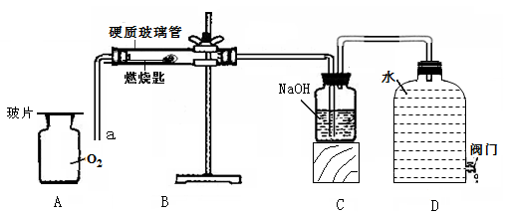
【实验原理】
第33题图甲
① B装置是燃烧匙固定在带有A导管的单塞上，
硬质玻璃管透光性好，不影响实验现象的观察；
② C装置的广口瓶中盛放氢氧化钠溶液可吸收
二氧化硫气体，避免污染；
③ 打开D装置中的阀门，气体就会从左向右依
次进入装置。
【实验过程】
步骤一：将硫粉放在燃烧匙上，在空气中点燃后，迅速伸入硬质玻璃管内（如图B装置），打开阀门，观察硫在空气中燃烧的现象；
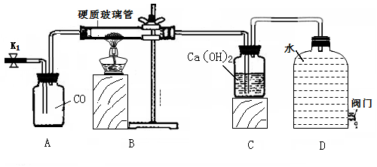
步骤二：将导管a伸入盛有氧气的集气瓶中（如图A装置），观察硫在氧气中燃烧的现象。
第33题图乙
【交流讨论】
（1）氢氧化钠溶液吸收SO₂气体的反应原
理是 ▲ （用化学方程式表示）；
（2）气流能从左向右作定向流动的原因
是 ▲ ；
【拓展应用】
小芳同学认为，运用该装置设计原理，还能进行其它有毒气体的实验，同样能达到避免污染的目的。于是设计了图乙实验装置，用以完成“CO还原氧化铜”实验。
（3）图乙D装置在实验中除了形成气体定向流动外，还有的用途是 ▲ ；
（4）实验时，小芳同学先打开止水夹K₁和阀门，过一会儿再点燃酒精灯，她这样操作的目的是 ▲ 。
34．小金在做“测定小灯泡电功率”的实验时，所用电源电压为4.5伏，小灯泡额定电压为2.5伏。
（1）按电路图连接成实物图后，闭合开关，发现小灯泡不亮、电流表指针不动、电压表指针有明显的偏转，则电路故障原因可能是 ▲ ；
（2）故障排除后重新闭合开关，移动滑动变阻器滑片P到某一位置时，电压表的示数如图乙，若要测量小灯泡的额定功率，应将图甲中滑片P向 ▲ （填“A”或“B”）端移动，使电压表的示数为2.5伏；
（3）小金同学移动滑片P，记下多组对应的电压表和电流表的示数，并绘制成图丙所示的图像。根据图像信息，可计算出小灯泡的额定功率是 ▲ 瓦。该图像不是直线，主要原因是 ▲ 。
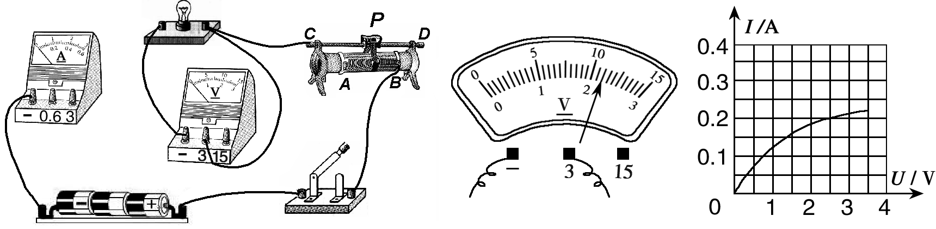
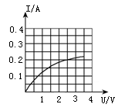
甲
丙
乙
第34题图

图23

四、分析计算题（本大题共有4小题，35题6分，36、37、38题每小题8分，共30分）
35．某校兴趣小组的几位同学，通过对当地某生态系统的观察，绘制出了该生态系统部分生物间的食物关系（见表），请结合所学知识回答：
被捕食的  动物 生物 | 植物 | 食草  昆虫 | 蜘蛛 | 青蛙 | 蛇 | 吃虫  的鸟
食草昆虫 | √
蜘蛛 |  | √
青蛙 |  | √ | √
蛇 |  |  |  | √
吃虫的鸟 |  | √ | √
猫头鹰 |  |  |  |  | √ | √
（1）植物是生态系统成分中的 ▲ ；
（2）从物质循环的角度看，猫头鹰体内的碳元素究其 根源来自 ▲ （填序号）。
注：√表示被捕食的生物与动物间存在捕食关系
A.食物中的碳
B.矿物燃料中的碳
C.生物遗体中的碳
D.大气中二氧化碳中的碳
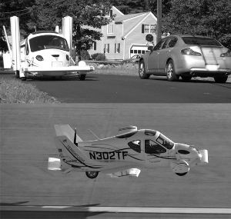
（3）根据表中的食物关系，该生态系统共有 ▲ 条食物链。
第36题图
36．会飞汽车不是梦！
美国一家公司研制出了“会飞的汽车”（如图），这款车的车身和
一般汽车相似，但车门多了两个可折叠的翅膀。在陆地行驶时，翅膀
折叠，在空中飞行时，翅膀张开。从汽车到“飞机”的变形在30秒内
完成，驾驶员在车内即可完成操作。该车已获准可在美国的空中飞行
和公路行驶，是允许上路的第一辆飞行和地面行驶混合车。
以下是该车的一些信息：
汽车质量 | 600kg | 发动机功率 | 75kw
空中最大飞行速度 | 200 km/h | 最大飞行距离 | 800 km
地面最大行驶速度 | 150 km/h | 轮胎与地面接触面积 | 4×0.03m²

（1）该汽车可以在具备长约760米跑道的任何普通机场起飞或降落，汽车降落后，需要在跑道上滑行一段距离才能停下，这是因为汽车具有 ▲ 的缘故。
（2）该汽车停在水平地面上时，对地面的压强是多少？
第37题图
加入碳酸钠溶液质量/g
200
100
0
10
生成沉淀质量/g
（3）该汽车以最大飞行速度飞行了800千米，则汽车发
动机做功多少？
37．为测定由氯化钙和氯化钠组成的固体样品中氟化钙的
含量，某同学进行了如下实验：取14克固体样品，全部
溶于100克水中，向所得的混合溶液中滴加溶质质量分数
为10.6%的碳酸钠溶液，记录并绘制了如图所示的曲线。
（1）当氯化钙与碳酸钠恰好完全反应时，所得沉淀的质
量为 ▲ 克。若要得到纯净的氯化钠固体，应进行的操
作是 ▲ ；
（2）样品中氯化钙的质量分数是多少？
38．如图为某品牌的即热式电热水器，具有热能损耗率低、加热均匀、耐压性能好、寿命长、发热噪音小等特点。表一为该电热水器的部分技术参数。
表一 表二
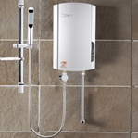
第38题图
型 号 | DSF31-65
额定功率 | 6600W
额定电压 | 220V
额定频率 | 50Hz
额定压力 | 0.6MPa
超温保护 | 60℃
导线横截  面积S/mm² | 铜芯线允许长期  负载电流I/A
1 | 6～8
1.5 | 8～16
2.5 | 16～25
4 | 25～32
6 | 32～40

（1）该热水器的电阻为 ▲ 欧；
（2）该热水器在额定电压下使用20分钟，热水器消耗的电能为多少？
（3）铜芯线长期负载电流与导线横截面积的关系见表二，通过计算说明安装电热水器时，至少应选择哪种型号的铜芯导线？

浙江省2011年初中毕业生学业考试（金华卷）
科学答案及评分标准
试卷I
一、选择题（本题共有20题，每小题3分，共60分）
题号 | 1 | 2 | 3 | 4 | 5 | 6 | 7 | 8 | 9 | 10
答案 | A | A | D | C | D | B | A | D | A | B
题号 | 11 | 12 | 13 | 14 | 15 | 16 | 17 | 1 8 | 19 | 20
答案 | C | D | B | B | C | B | D | C | D | C
试卷II
二、简答题（本题共有10小题，20空格，每空格2分，共40分）
21．长 地球公转
22．（1）A （2）CH₃OH（或CH₄O）
23．光合作用
24．平面镜 沿直线传播
25．（1）子叶 （2）二氧化碳 （3）AC
26．（1）增大 （2）2.3×10⁵
27．（1）C处黑色粉末变红，D处白色粉末变蓝（答对一点给1分）
（2）在A、B装置间再连接一个装有澄清石灰水的洗气瓶（在A、B间加装一个A装置）或在A前面加一个A装置
28．（1）基因 （2）ABC
29．（1）0 （2）电阻瞬间增大到R₀
30．（1）NaCl（或“氯化钠”） （2） CaCO₃、CaO、Na₂CO₃；CaCO₃、Na₂CO₃；CaO、Na₂CO₃
三、实验探究题(本题共有4小题，15空格，每空格2分，共30分)
31．（1）对照作用 （2）先用清水漱口，再用舌尖抵住上颌或下颌齿根后，微低头，将试管口紧靠嘴下唇，让唾液流入试管中
（3）在适宜温度下，唾液淀粉酶能促进淀粉的分解
32．（1）不是 （2）方法1
（3）增大纸板角度（或增大铅笔放置高度或在更光滑的桌面上实验）（合理均给分）
（4）增加玻璃管的长度（或改变小重物的密度或改变液体的密度）（合理均给分）
33．（1）2NaOH+SO₂=Na₂SO₃+H₂O
（2）水位下降，压强减小，形成内外压强差
（3）储存气体（或收集气体或） （4）排尽装置中的空气，防止爆炸
34．（1）小灯泡处断路 （2）B
（3）0.5 灯丝温度升高，电阻增大（或灯丝电阻随温度升高而增大）

四、分析计算题（本大题共有4小题，35题6分，36、37、38题每小题8分，共30分）
35．（1）生产者 （2）D （3）4
36．（1）惯性 （2分）
（2）解：F=G=mg=600千克×10牛/千克=6×10³牛 （1分）
p=F/S=6×10³牛/4×0.03米² （1分）
=5×10⁴帕 （1分）
（
（3）t=s/v=800千米/200千米/小时=4小时 （1分）
W=Pt=75×10³瓦×4×3600秒 （1分）
=1.08×10⁹焦耳 （1分）
或
t=s/v=800千米/200千米/小时=4小时 （1分）
W=pt=75千瓦×4时 （1分）
=300千瓦时 （1分）
37．（1）10 （1分）
（2）先将所得的混合物过滤，再将得到的滤液蒸发并烘干 （2分）
（3）解：设样品中氯化钙的质量为x
CaCl₂+Na₂CO₃ =CaCO₃↓+2NaCl （1分）
- 100 
x 10克
111∶x = 100∶10克 （1分）
 解之得x =11.1克 （1分）
CaCl₂% = 11.1克 /14克×100%= 79.3%  （2分）
38．（1）7.3 (2分)
（2）W=Pt (1分)
=6600瓦×20×60秒
=7.92×10⁶焦耳 (2分)
或W=Pt (1分)
=6.6千瓦×20/60小时
=2.2度 (2分)
（3）解：根据I=P/U (1分)
=6600瓦/220伏
=30安
或I=U/R=220伏/7.3欧=30安 (1分)
查表可知，至少应选择导线横截面积4 mm² 的铜芯线（或选择允许长期负载电流为25～32A的铜芯线）。 (1分)

